ROTINA DO TRABALHO PEDAGÓGICO BERÇÁRIO II A -ATIVIDADES EM DOMICÍLIO – Professora substituta ELIZETE / Professora titular da sala LÍDIA
> Data: 29/06 a 03/07/2020.
Creche Municipal “Maria Silveira Mattos” – BERÇÁRIO II-A

2ª Feira | 3ª Feira | 4ª Feira | 5ª Feira | 6ª Feira
- MÚSICA:” BAIÃO DAS CORES” (https://youtu.be/Zofiycj9RtM )  - SEQUÊNCIA DE ATIVIDADES DA FESTA JUNINA:  - CADÊ?? ACHOU!!(COM COPOS) MATERIAIS:  - COPOS PLÁSTICOS DA MESMA COR  - OBJETO QUE CAIBA EMBAIXO DO COPO.  OBJETIVO E DESENVOLVIMENTO  ESTA ATIVIDADE JÁ FOI SUGERIDA EM ROTINAS ANTERIORES, MAS NÃO HÁ PROBLEMA EM REPETIR NENHUMA DELAS, VISTO QUE SUA CRIANÇA ESTÁ EM PROCESSO DE DESENVOLVIMENTO SENSÓRIO MOTOR, DE PERCEPÇÃO E DESCOBERTAS.  ELA ESTIMULA PRINCIPALMENTE A PERCEPÇÃO VISUAL, ALÉM DE DIVERTIR SUA CRIANÇA AO FALAR “ACHOU!!!” QUANDO ENCONTRA O OBJETO.  BASTA COLOCAR TRÊS COPOS IGUAIS NO CHÃO, DEIXANDO QUE SUA CRIANÇA VEJA E EXPLORE PRIMEIRO O OBJETO QUE SERÁ ESCONDIDO EM UM DOS COPOS. ESTIMULE PAEA QUE ELA ENCONTRE E FAÇA FESTA QUANDO ACONTECER, REPETINDO MAIS VEZES.  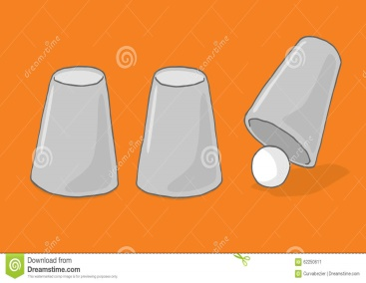 | - MÚSICA: “SEBASTIANA, ATCHIM E ESPIRRO” (https://youtu.be/EsaFoBEZkD8 )  - NÃO SE ESQUEÇA DO ARRAIÁ SOLIDÁRIO NA CRECHE HOJE, NOSSA TURMA PODE IR DAS 14Hs ÀS 15Hs  - SEQUÊNCIA DE ATIVIDADES DA FESTA JUNINA:  - PESCARIA- ADAPTAÇÃO MATERIAIS:  - TAMPINHAS DE GARRAFAS (SE USAR AS TAMPINHAS DEVERÁ TER UM CUIDADO MAIOR PARA NÃO LEVAREM À BOCA) OU BOLINHAS  - BACIA COM ÁGUA  - PENEIRA COM CABO OU CONCHA.  - OBJETIVO E DESENVOLVIMENTO  ESTA ATIVIDADE TEM O OBJETIVO DE RESGATAR BRINCADEIRAS JUNINAS, DESENVOLVER COORDENAÇÃO MOTORA FINA E AMPLA.  ESTA É UMA ADAPTAÇÃO DA TRADICIONAL PESCARIA JUNINA. BASTA COLOCAR AS TAMPINHAS OU BOLINHAS NA ÁGUA PARA QUE BOIEM, A INTENÇÃO É QUE SUA CRIANÇA TENTE FAZER O MOVIMENTO DE PEGÁ-LAS COM AUXÍLIO DA PENEIRA, INCENTIVE-A.  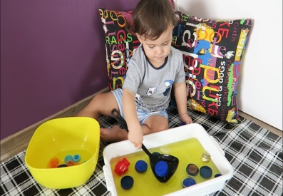 | - MÚSICA: “PULA FOGUEIRA” (https://youtu.be/9yvuTmUfhn8 )  - SEQUÊNCIA DE ATIVIDADES DA FESTA JUNINA:  - PULA FOGUEIRA- ATIVIDADE SENSORIAL  MATERIAIS:  - TINTA GUACHE LARANJA OU VERMELHA  - FOLHA EM BRANCO  - MÚSICA PULA FOGUEIRA (VÍDEO ACIMA)  DESENVOLVIMENTO E OBJETIVO:  ESTA ATIVIDADE ESTIMULA A PARTE SENSÓRIO MOTORA DE SUA CRIANÇA ATRAVÉS DO CONTATO COM A TINTA, A EXPLORAÇÃO E OS MOVIMENTOS.  COLOQUE A MÚSICA DO VÍDEO E CANTE COM ELA ESTIMULANDO O AUDIOVISUAL E A ORALIDADE DE SEU(SUA) FILHO(A), DEPOIS PINTE A MÃOZINHA E CARIMBE NA FOLHA EM BRANCO, FAÇA AS MADEIRAS IMITANDO UMA FOGUEIRA E ELOGIE SUA CRIANÇA, COLE NA PAREDE PARA QUE A FAMÍLIA VEJA.  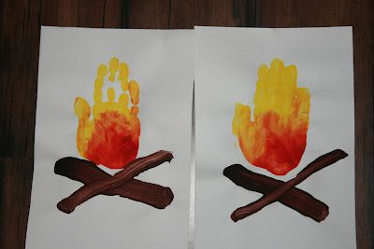  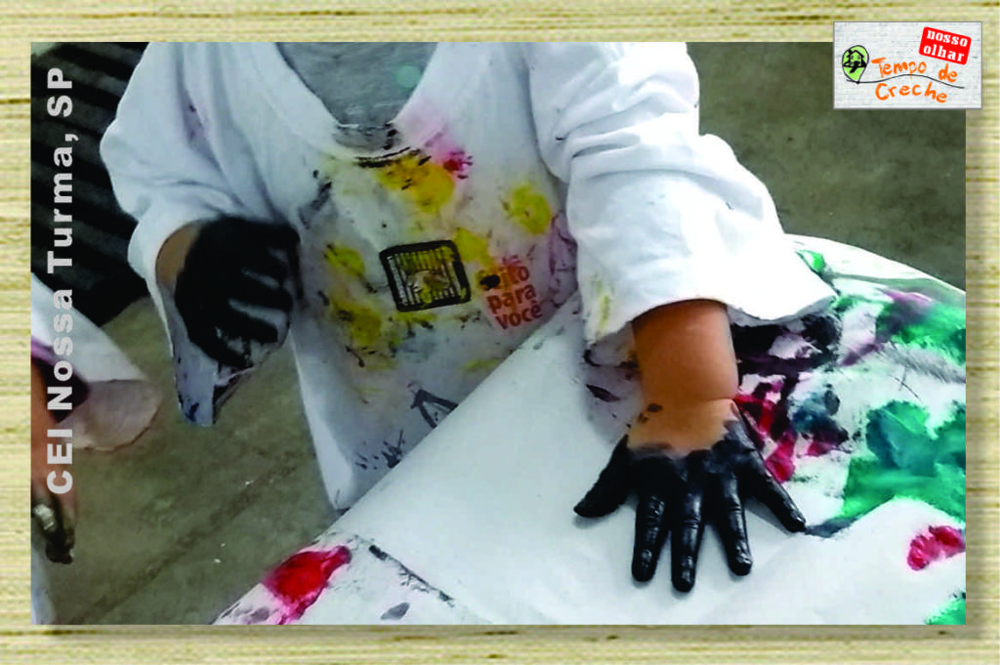  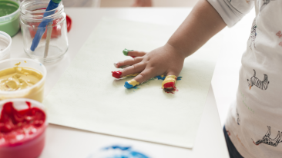 | - LEITURA PELA PROFESSORA ELIZETE: “ELMER, O ELEFANTE XADREZ! ” vídeo postado hoje no grupo.  - SEQUÊNCIA DE ATIVIDADES DA FESTA JUNINA:  - BOCA DO PALHAÇO  MATERIAIS:  - GARRAFA PET GRANDE OU GALÃO DE ÁGUA  - PAPÉIS PARA DECORAR E FAZER UMA CARINHA DE PALHAÇO NA GARRAFA  - BOLINHAS  OBJETIVO E DESENVOLVIMENTO  ESTA ATIVIDADE TEM O OBJETIVO DE RESGATAR BRINCADEIRAS JUNINAS, DESENVOLVER COORDENAÇÃO MOTORA FINA E AMPLA.  NA GARRAFA FAÇA UM FURO GRANDE, QUE IMITE UMA BOCA GRANDE, DEPOIS DECORE-A COM UMA CARINHA PARA CHAMAR ATENÇÃO DE SUA CRIANÇA.  INCENTIVE SUA CRIANÇA A COLOCAR AS BOLINHAS NA BOCA DO PALHAÇO, SE CONSEGUIR JOGAR MELHOR, MAS COMO SÃO PEQUENOS, DEIXE QUE EXPLORE O OBJETO, INCENTIVANDO-A PARA QUE COLOQUE A BOLINHA DENTRO DELE..  SUGESTÃO DE DECORAÇÃO DO PALHAÇO:  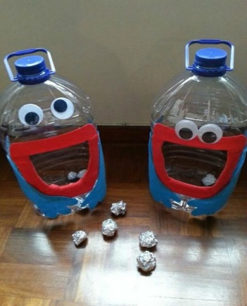  OUTRA SUGESTÃO, UMA MÃE QUE NÃO TINHA ESSE MATERIAL FEZ ASSIM:  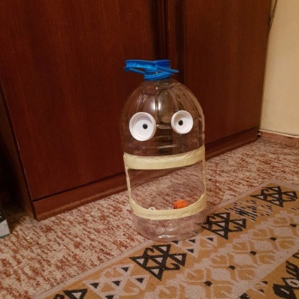 | - MÚSICA/VÍDEO: “PULA PIPOQUINHA” (https://youtu.be/MgG13r2fVOw )  - SEQUÊNCIA DE ATIVIDADES DA FESTA JUNINA:  - EBA PIPOCA!!!!  - QUE TAL, HOJE PARA ENCERRARMOS ESTA SEQUÊNCIA, FAZERMOS UMA DELICIOSA E SIMPLES RECEITA JUNINA???  - VAMOS FAZER PIPOCA???  - FAZER RECEITA JUNINA COM SUA CRIANÇA E SE DELICIAR!!  PIPOCA COLORIDA JUNINA  INGREDIENTES  - 1 XÍCARA (CHÁ) DE MILHO PARA PIPOCA  1 XÍCARA (CHÁ) DE AÇÚCAR  1/2 XÍCARA (CHÁ) DE ÓLEO  1/2 COLHER (CHÁ) DE CORANTE ALIMENTÍCIO VERMELHO  MODO DE PREPARO  - EM UMA PANELA DE FUNDO GROSSO, COLOQUE O MILHO, O AÇÚCAR E O ÓLEO.  LEVE AO FOGO MÉDIO, MEXENDO SEMPRE, POR 15 MINUTOS OU ATÉ FORMAR UMA CALDA GROSSA.  - ADICIONE O CORANTE E ESPERE TODA PIPOCA ESTOURAR.  - ESPALHE SOBRE UMA ASSADEIRA PARA ESFRIAR.  CORANTE OPCIONAL  